|  |  |  |
| --- | --- | --- |
| **وزارة التربية والتعليم إدارة التعليم الخاص** | **الاختبار النهائي الفصل الدراسي الثاني** | **مدة الامتحان : ســاعـــة** |
| **مدرسة** | **للعام الدراسي 2018 / 2019** | **التاريخ : / /2019** |
| **الاسم:** ............................................ | **لمادة الحاسوب** | **الصف:التاسع** |
| **الرجاء الاجابة عن جميع الاسئلة وعددها (5)علما بأن عدد الصفحات (2) والإجابة على نفس الورقة** | | |

**السؤال الأول:(18علامات)**

**ملاحظه : اجب عن جميع الأسئلة التالية من نوع اختيار من متعدد علما بأن هناك 18فقرة ضع دائرة لكل فقره أربع إجابات بديله واحده فقط صحيحة اختر الإجابة الصحيحة وضع الرمز في النموذج الخاص بالإجابة .**

|  |  |  |  |  |  |  |  |  |  |  |  |  |  |  |  |  |  |
| --- | --- | --- | --- | --- | --- | --- | --- | --- | --- | --- | --- | --- | --- | --- | --- | --- | --- |
| **18** | **17** | **16** | **15** | **14** | **13** | **12** | **11** | **10** | **9** | **8** | **7** | **6** | **5** | **4** | **3** | **2** | **1** |
|  |  |  |  |  |  |  |  |  |  |  |  |  |  |  |  |  |  |

**1 ) من مميزات لغة HTML التي تجعلها مناسبة لبناء المواقع الالكترونية ما يلي ما عدا :**

**أ ) سهولة التعلم ب ) تدعم اللغة العربية**

**ج ) تحرر باي محرر نصوص د ) لا تعرض الصفحات الا بمتصفح واحد**

**2 ) هي مجموعة الرموز التي تتيح عرض النصوص والصور والجداول وغيرها باستخدام متصفح الانترنت تعريف لــ:**

**أ ) العناصر ب ) HTML ج ) الخصائص د ) الوسوم**

**3 ) واحده مما يلي ليست من الوسوم الاساسية لصفحة الويب :**

**أ ) <html> ب ) <head > ج ) <P> د ) <body>**

**4 ) يحفظ ملف صفحة الويب بالامتداد التالي :**

**أ ) web ب ) html ج ) txt د ) لا شيء مما ذكر**

**5 ) الوسم الخاص بالعنوان هو :**

**أ ) <title> ب ) <head> ج ) <P> د) <body>**

**6 ) الوسم الخاص بالفقرة هو :**

**أ ) <h1> ب ) <P> ج ) <dir> د ) <body>**

**7 ) الوسم الخاص بالتنسيق الغامق هو :**

**أ ) <h1> ب ) <i> ج ) <b> د ) <u>**

**8 ) الوسم الخاص بالتنسيق المسطر هو :**

**أ ) <h1> ب ) <i> ج ) <b> د ) <u>**

**9 ) الوسم الخاص بجعل النص سفليا هو :**

**أ ) <del> ب ) <sup> ج ) <sub> د ) <small>**

**10 ) الوسم الخاص بجعل النص علويا هو :**

**أ ) <del> ب ) <sup> ج ) <sub> د ) <small>**

**11 ) تستخدم خاصية الـ font-size لتحديد :**

**أ ) حجم الخط ب ) لون الخلفية ج ) نوع الخط د ) محاذاة النص**

**12 ) واحده مما يلي يعتبر وسم لتحديد الصورة :**

**أ ) <sre> ب ) <source> ج ) <src> د ) أ + ب**

**13 )من أنواع ملفات الوسائط التي تدعمها لغة html:**

**أ ) Mp3 ب ) Mp4 ج ) Wav د ) جميع ما ذكر**

**14 ) واحدة مما يلي ليست من محتويات شريط العنوان :**

**أ ) اسم البرنامج ب ) شريط ادوات الوصول السريع ج ) الخلية النشطة د ) اسم الملف**

**15 ) من خصائص الصور عند ادراجها :**

**أ ) المصدر src ب ) الارتفاع height ج ) العرض width د ) جميع ما ذكر**

**16 ) لكتابة الرمز ® في صفحة الويب فاننا نكتب الكلمة التالية :**

**أ ) &sum; ب ) &copy; ج ) &trade; د ) &reg;**

**17 ) عند كتابة الكلمة التالية &copy; يظهر على الشاشة الرمز :**

**أ ) ® ب ) ∑ ج ) © د ) ™**

**18 ) عند كتابة ارتباط تشعبي نستخدم الوسم :**

**أ ) <a> ب ) <anchor> ج ) <http> د ) لا شيء مما ذكر**

ــــــــــــــــــــــــــــــــــــــــــــــــــــــــــــــــــــــــــــــــــــــــــــــــــــــــــــــــــــــــــــــــــــــــــــــــــــــــــــ

**السؤال الثاني: (9 علامات)**

**أ ) اكتب وظيفة كل وسم مما يلي :**

|  |  |
| --- | --- |
| **الوسم** | **الوظيفة** |
| **<h1>** |  |
| **<img>** |  |
| **<dir>** |  |
| **<color>** |  |

**ب ) عرف مايلي:**

1. **المدى:**
2. **دالة الجمع المشروط:**
3. **شريط الصغية:**

**ج) ما ناتج تنفيذ التعبير الحسابي الأتي حسب تسلسل التطبيق:**

**(5-1+5)*3^2-1) (1(26*3-12/3+2**

**السؤال الثالث: أمامك البرنامج المكتوب بلغة الhtml استخرج(5 علامات)**

|  |
| --- |
| <html>  <head>  </titel>اضافة مقطع الفيديو <titel>  </head>  < body dir= “rtl” style="text-align:center" >  < video width = "320" height="240" controls>  <source src= "movie.mp4" type= "video/mp4">  المتصفح لا يدعم هذا النوع من ملفات الفيديو  </video>  </body>  </html> |

1. **اتجاه النص في الصفحة .........................**
2. **محاذاة النص في الصفحة .........................**
3. **ما الوسم المستخدم لإضافة مقطع فيديو ........................**
4. **ما أثر حذف خاصية (controls) من الوسم؟  
   ............................................................................................................................**
5. **كم عرض الفيديو المدرج ؟**

**..............................................................**

1. **ما اسم ملف الفيديو المستخدم ..................................**
2. **ما نوع ملف الفيديو المستخدم ...................................**
3. **أضف على البرنامج المكتوب امامك الفقرة الاتية:  
    " امتحان نهائي للصف التاسع "**

**وطبق عليها التنسيق (غامقاً وتحته خط )**

**..................................................................................................................................................**

**...................................................................................................................................................**

ــــــــــــــــــــــــــــــــــــــــــــــــــــــــــــــــــــــــــــــــــــــــــــــــــــــــــــــــــــــــــــــــــــــــــــــــــــــــــــ

السؤال الرابع: ضع اشارة🗸أمام العبارة الصحيحةواشارة🗴أمام العبارة الخطأ) 3علامات)

1.( ) دالة الشرطية (IF) موجودة في برمجية الاكسل في فئة منطقية.

2.( ) دالة (COUNT IF) موجودة في برمجية الاكسل في فئة منطقية.

3.( ) أمرالتنسيق الشرطي يكون في تبويب الصفحة الرئيسية.

4.( ) لايمكن تغير العدد الافتراضي لأوراق العمل في برنامج اكسل.

5.( ) يوفر برنامج الجداول الالكترونية إمكانية نسخ البيانات الموجودة ونقلها على ورقة العمل.

6.( )يتكون حيز العمل من الصفوف والأعمدة التي ينتج عن تقاطعها عدد من الخلايا.

السؤال الخامس:تأمل الشكل التالي ثم اجب عن الأسئلة التي تليه(5 علامات)

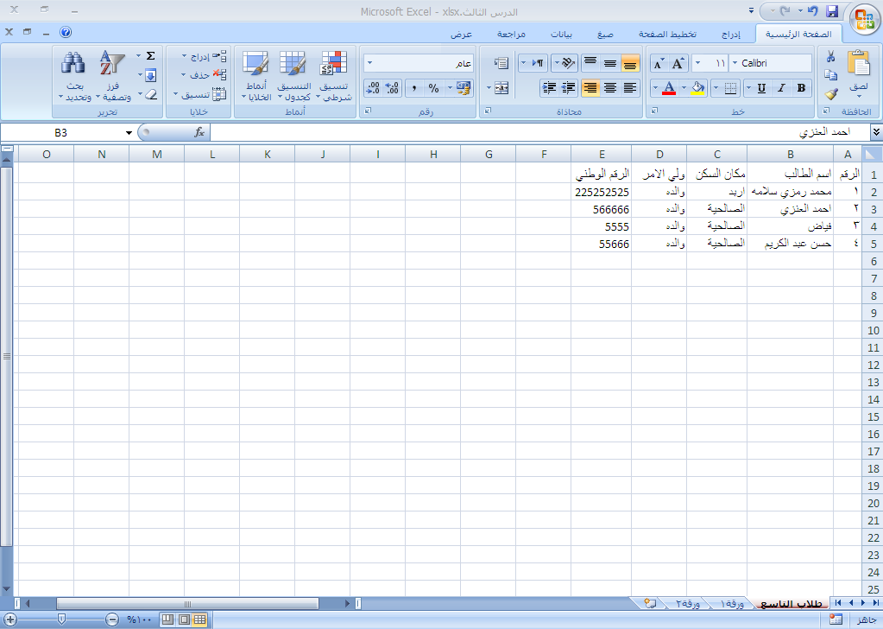

1. **ما اسم البرمجية ؟ ......................................................**
2. **ما محتويات الخلية النشطة؟.................................................**
3. **ما اسم الأجزاء المشار إليها بالأسهم؟**

**Good luck**